GUIA DE DESPLIEGUE DJANGO APP CRUD + AUTHENTICATION + DESPLIEGUE

- Ingresar al sitio render.com:

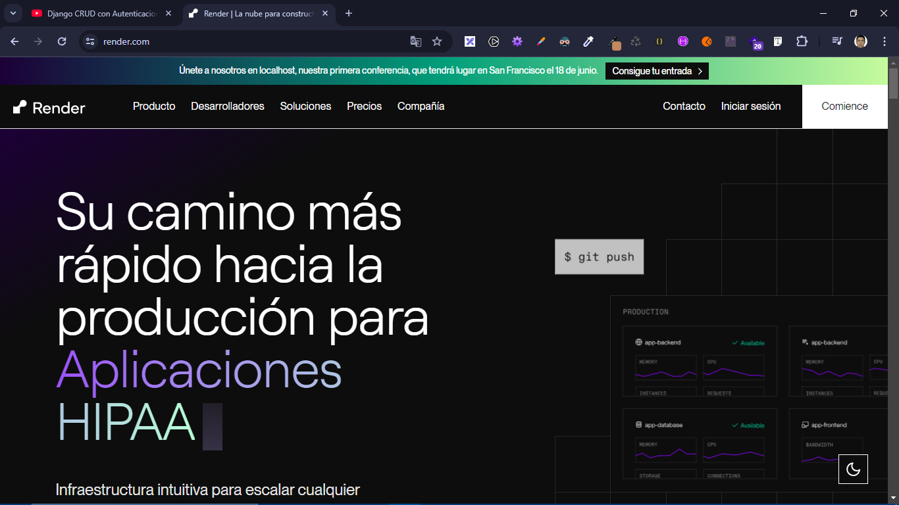

- La plataforma también brinda planes de alojamiento gratuitos, en la sección de precios:
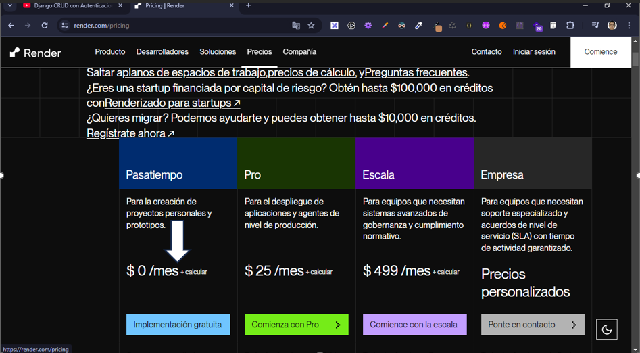

- Luego nos podemos registrar con una cuenta activa de GitHub.
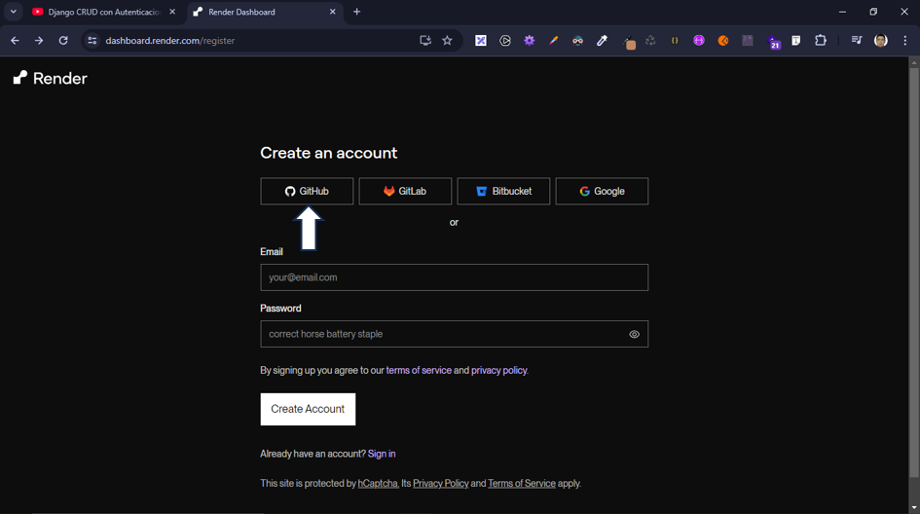
- Clic en Github y autorizamos:
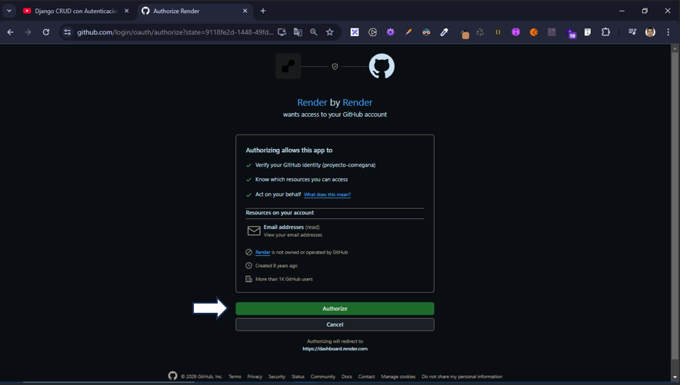

- En el panel de control seleccionamos la opción Web Services:
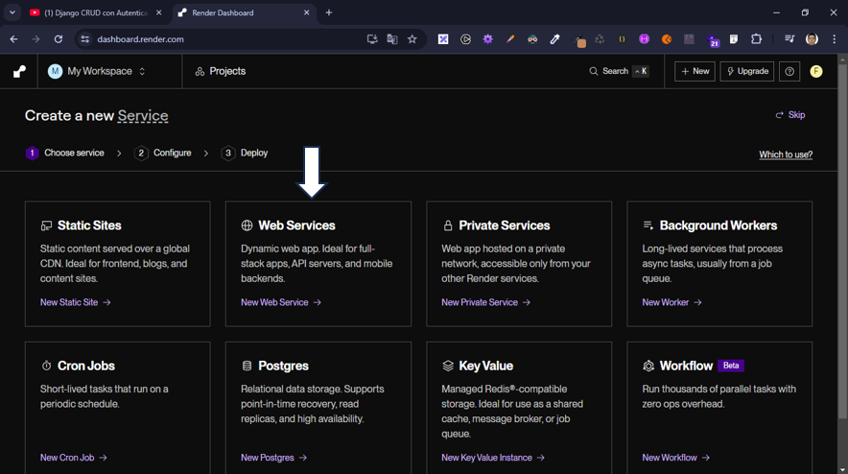
- Luego buscamos el sitio donde se encuentra la documentación para render:
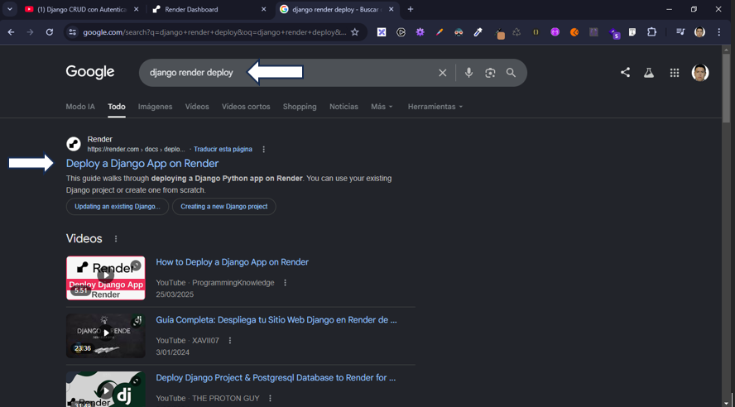
- Buscamos la sección de despliegue con Django:
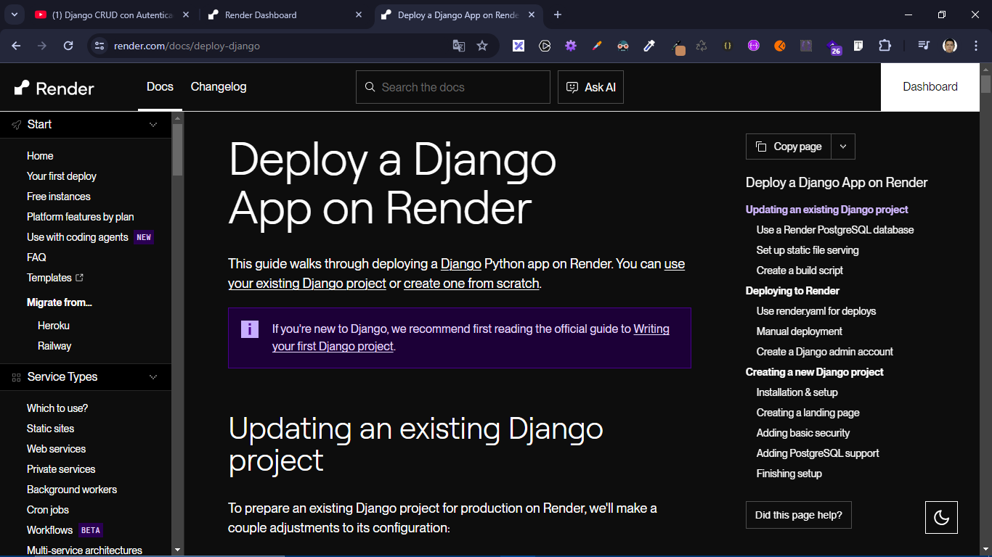
- Debe agregar el siguiente paquete en settings.json del proyecto Django App:
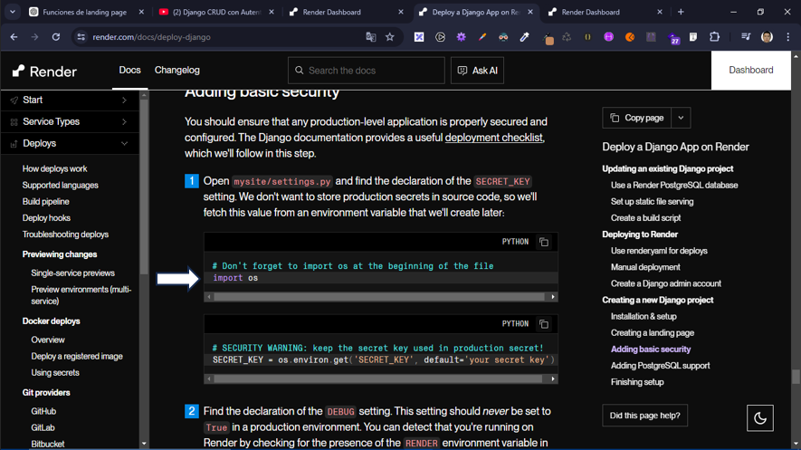

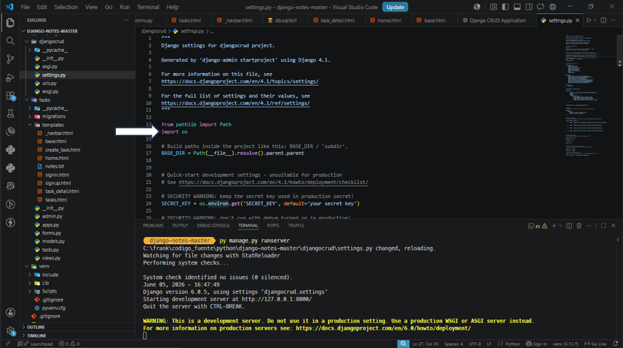
- Luego configure la variable de entorno que proporciona la nube, pero primero verifique su valor en docs/deploy-django, de la guía web para el programador:
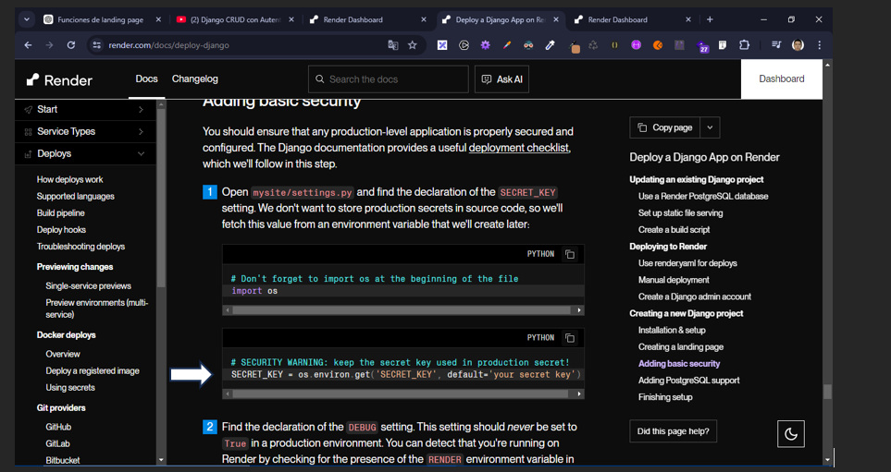

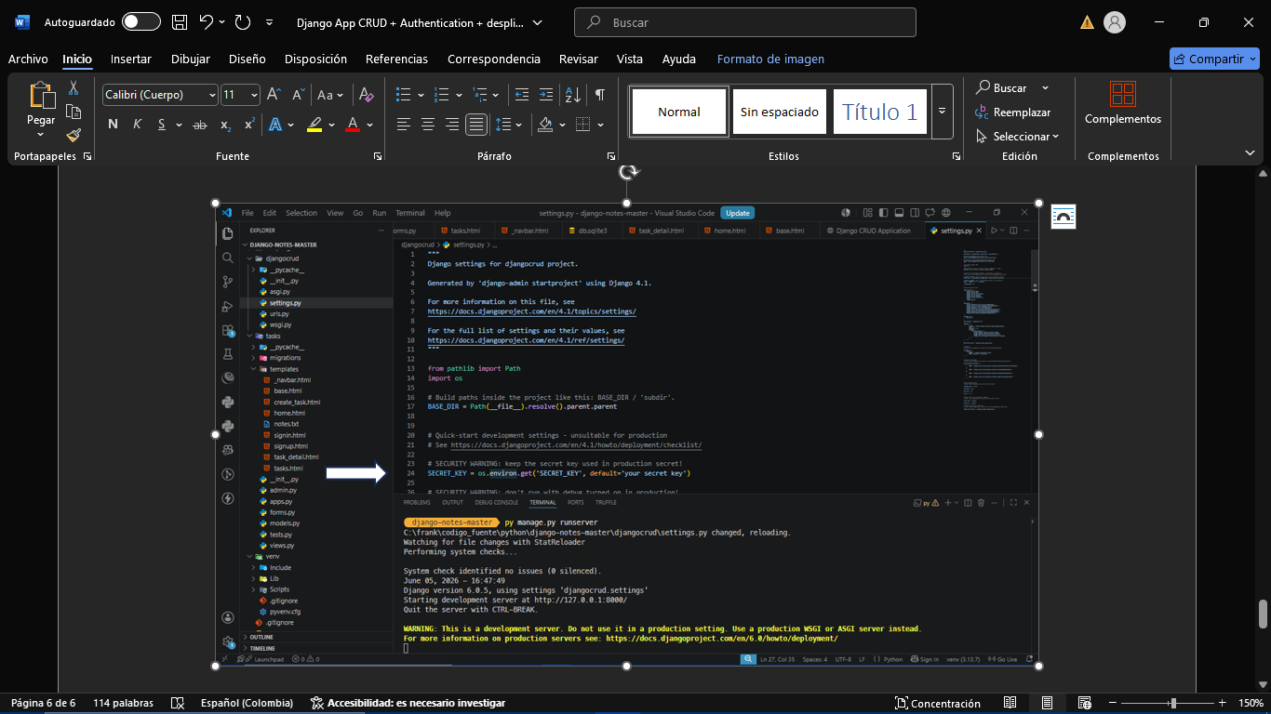
- Configure la variable DEBUG en settings.json:
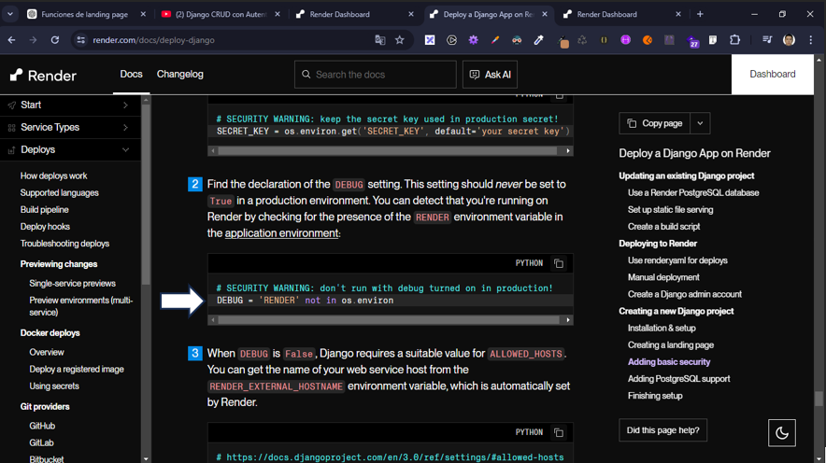
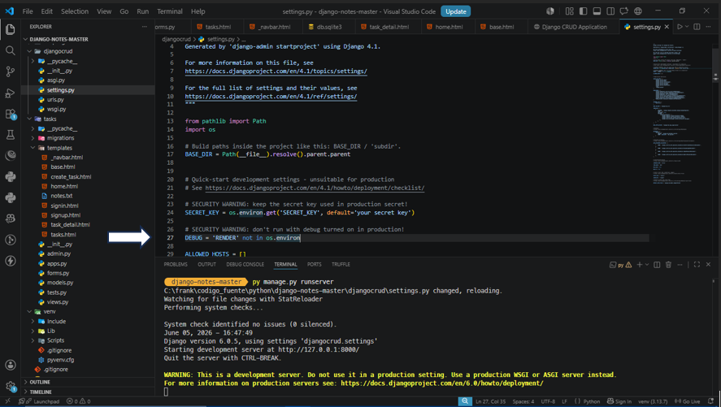
- Ahora vamos a configurar una variable de entorno que proporcional el nombre del external host que brinda la nube:
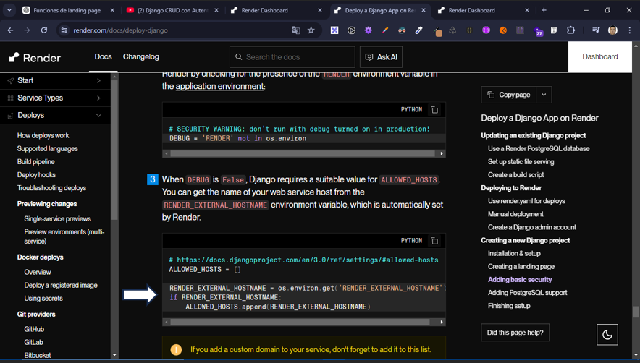
Resultado en settings.json del proyecto:
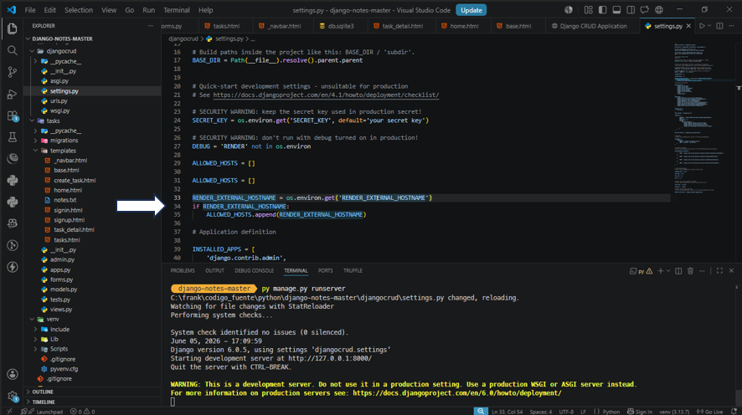
- Ahora, configurar base de datos postgresql, del servidor en render:
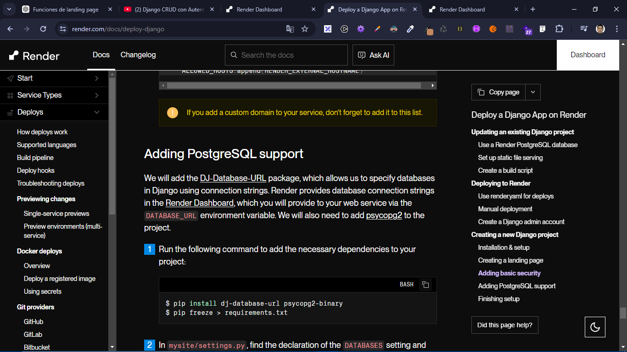
- Se debe instalar el nuevo modulo de la base de datos que agregue las dependencias del proyecto Django.
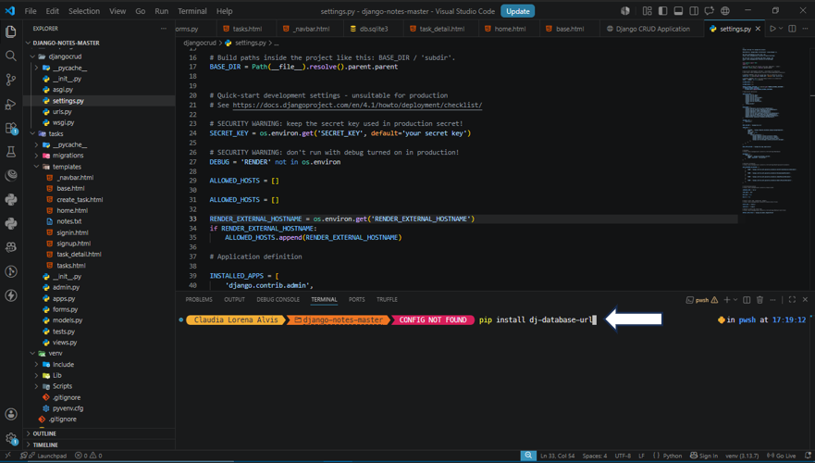
Resultado:
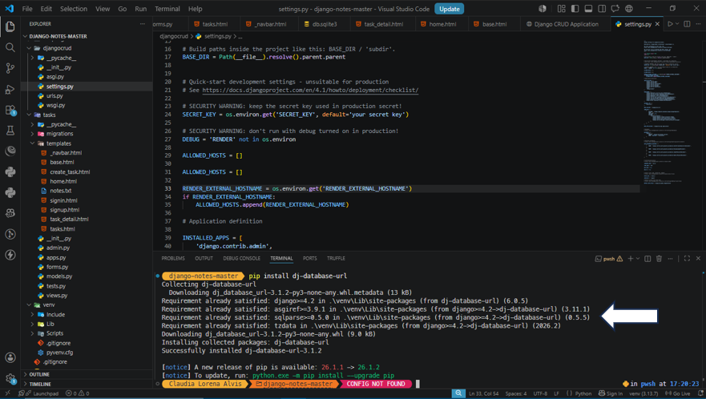
- Luego se debe importar el modulo:
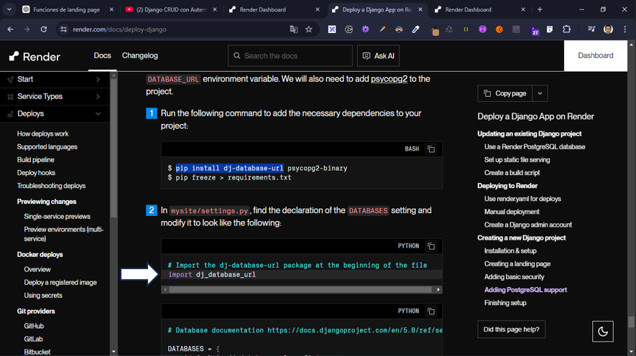
Resultado:
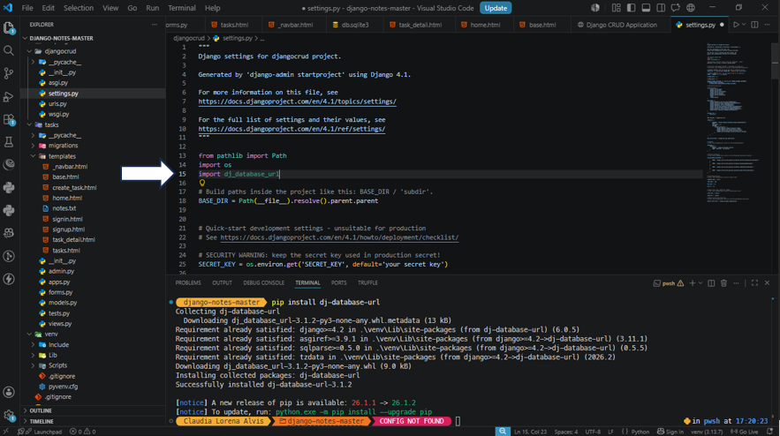
- Luego se instala el paquete por terminal de vscode para montar los binarios:
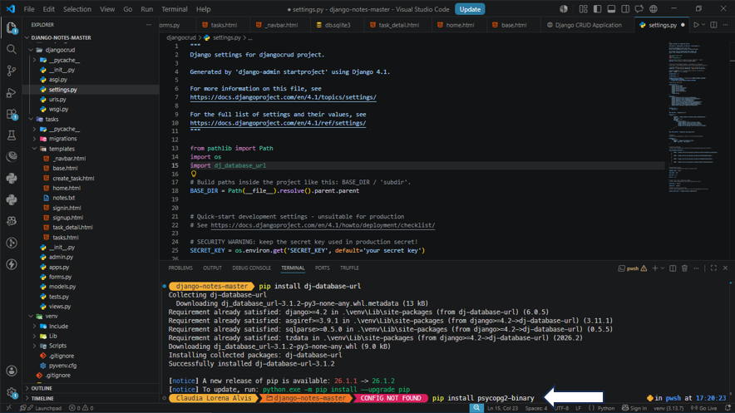
Resultado:
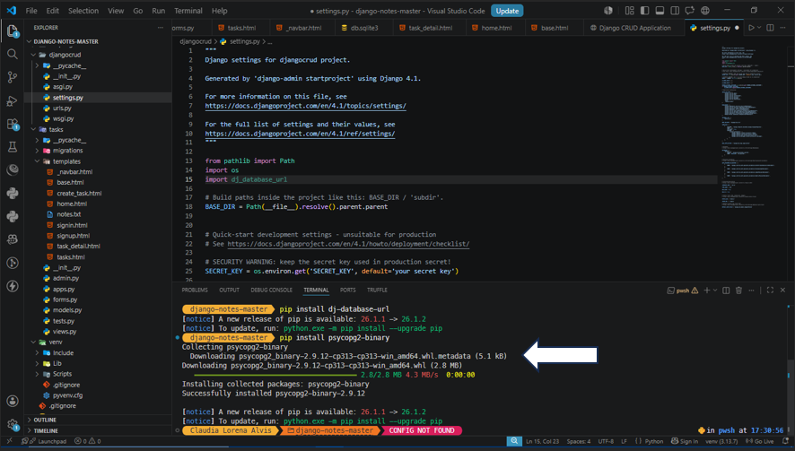
- Luego configuramos la base de datos en settings.json:
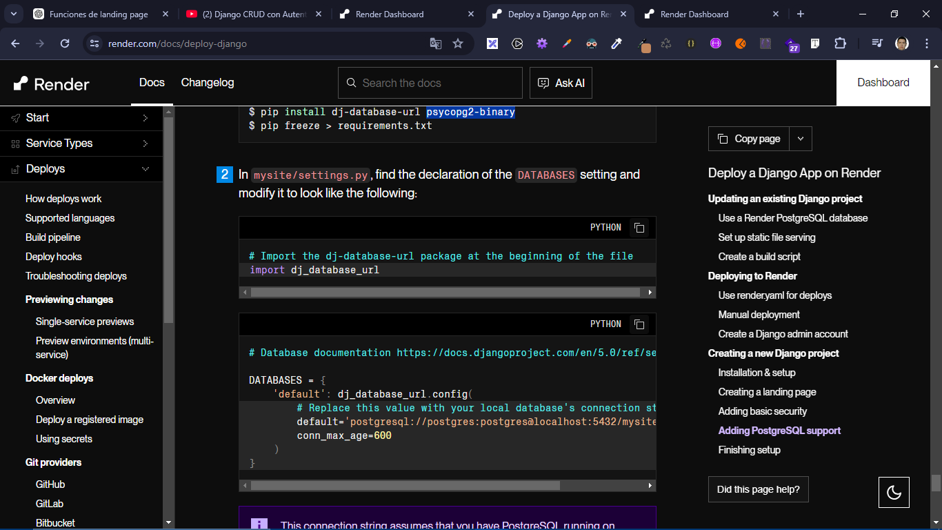
Resultado:
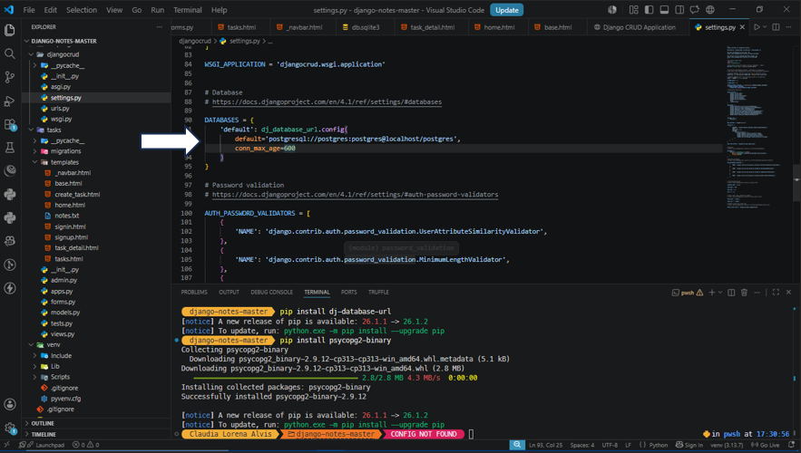

- Consulte el módulo dj_database_url en la web:
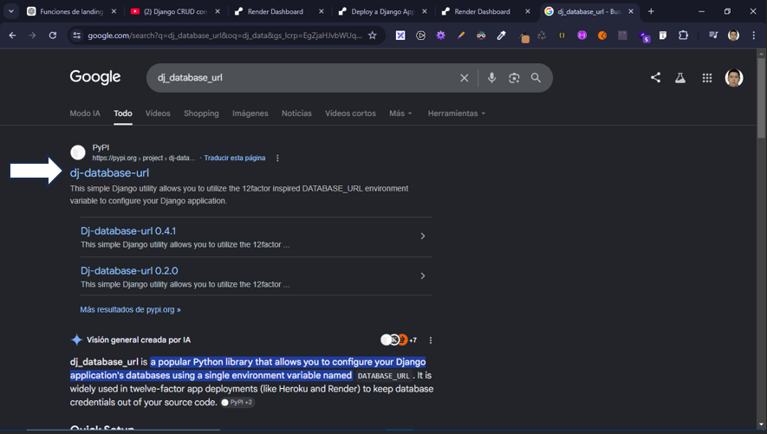
- Ya dentro de la pagina de la documentación:
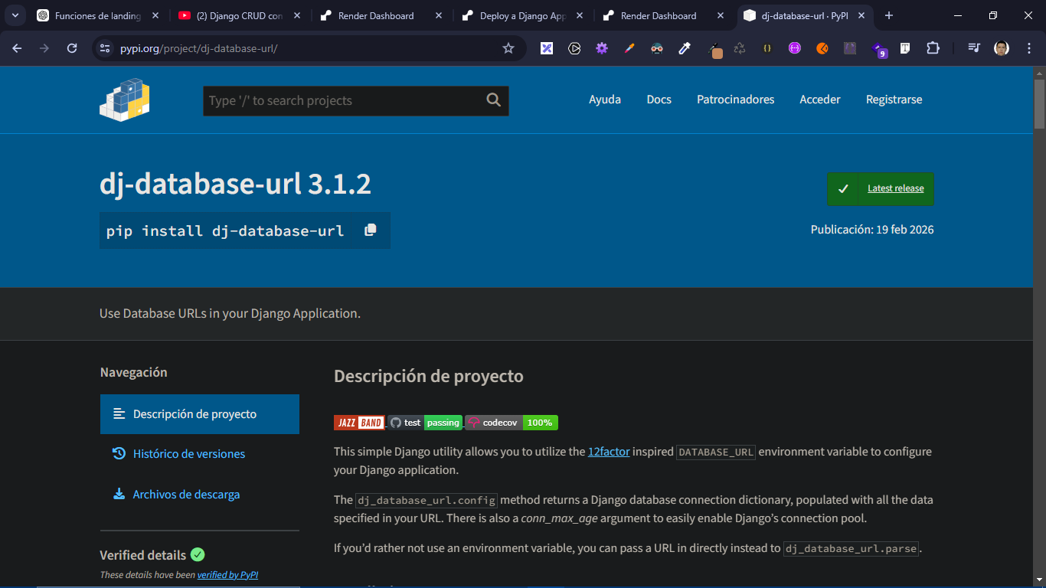
- Se procede a instalar el modulo whitenoise:
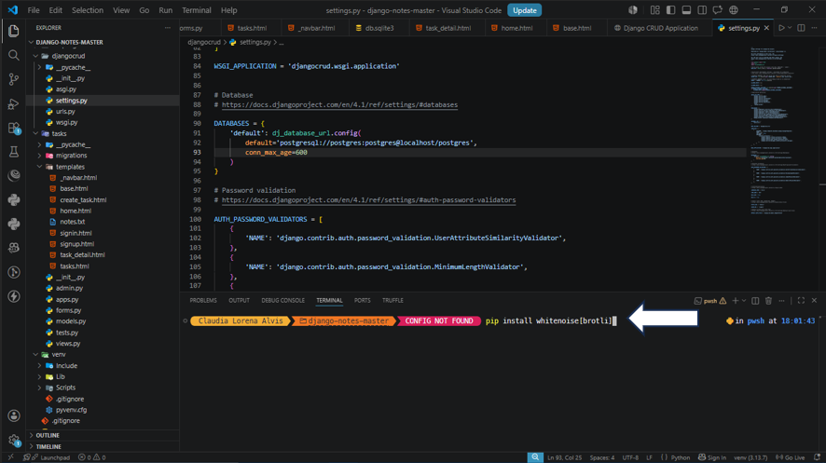
Resultado:
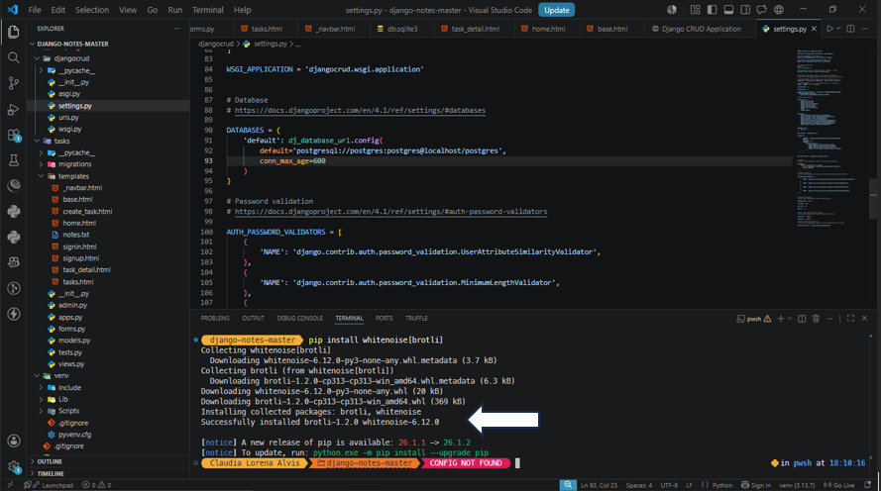
- Luego se incluye dentro de middleware el modulo que conecta:
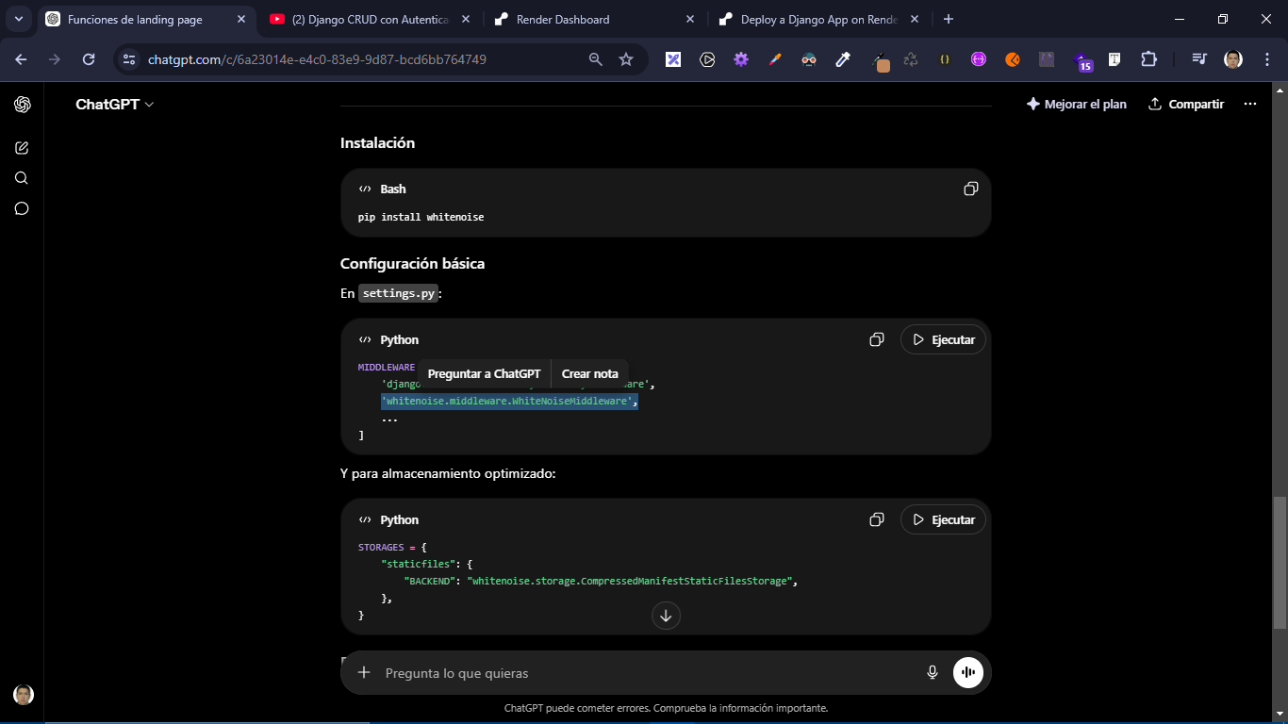
Resultado settings.json:
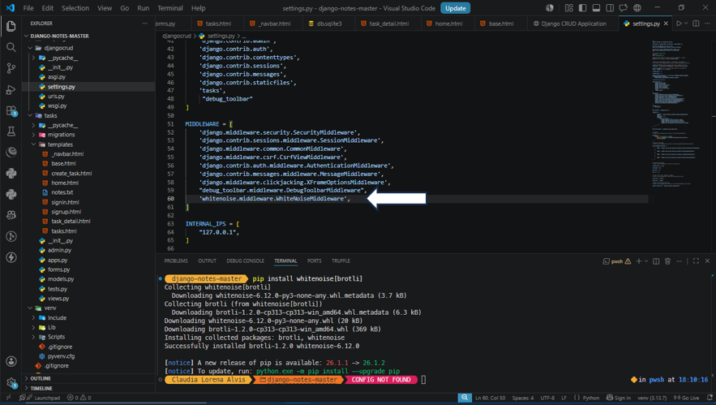
- Finalmente, agregamos el siguiente bloque a la directiva de archivos estáticos de whitenoise:
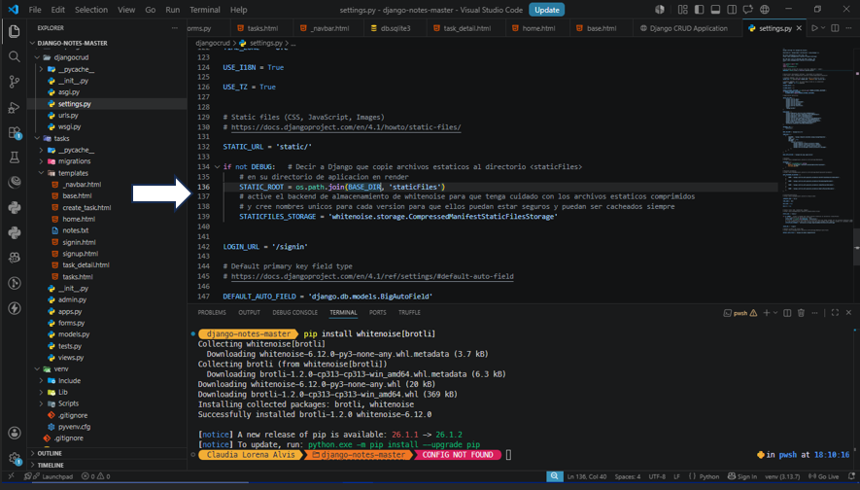
- Luego crear el archivo build.sh con los siguientes comandos para ejecutar en el servidor de Linux en la nube:
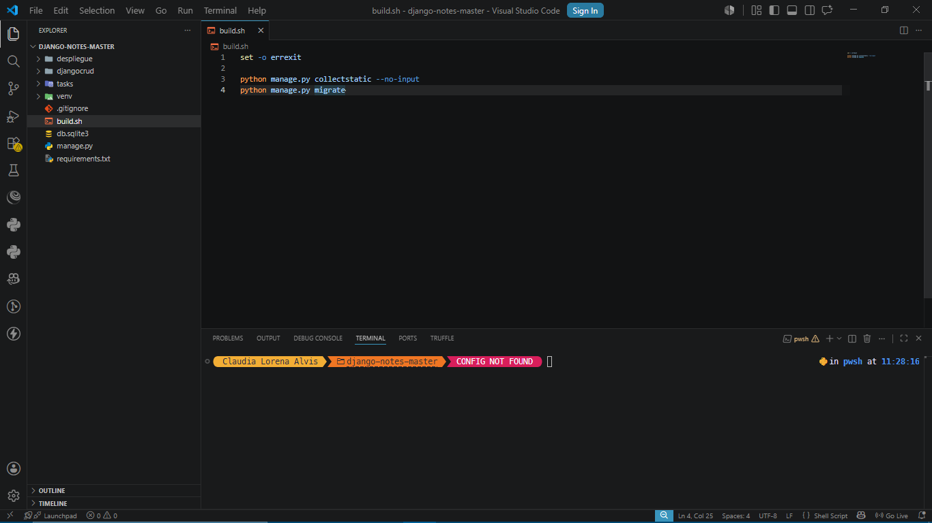
- En el siguiente procedimiento vamos a instalar gunicorn, un modulo que nos sirve para ejecutar el código del app de manera rápida y segura en la nube.
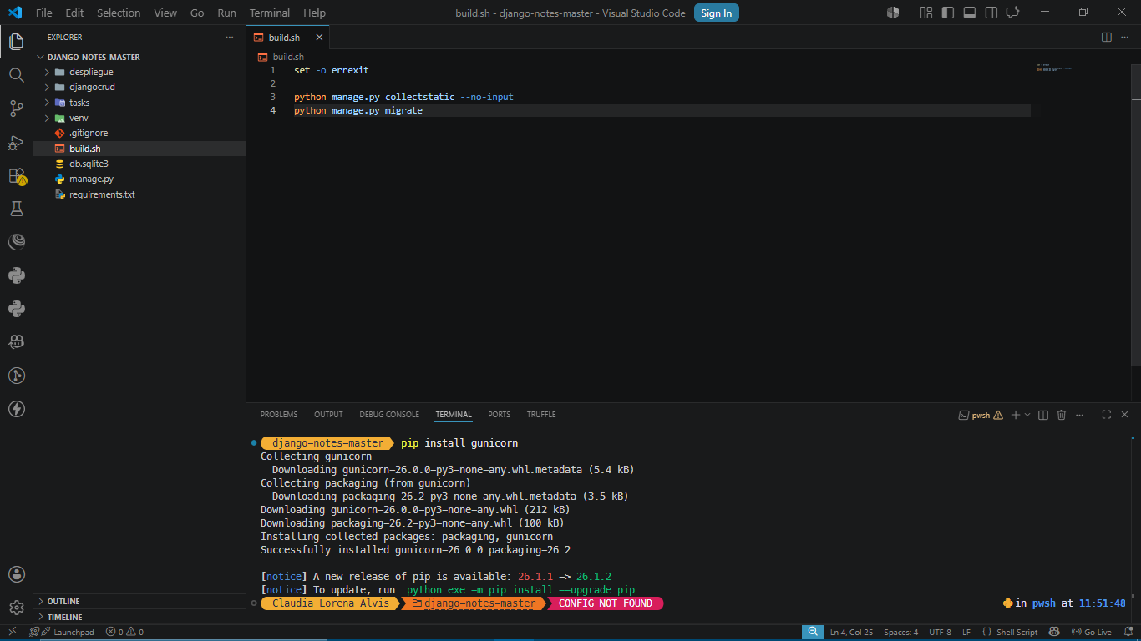
- Ahora instalamos el archivo requirements.txt con todas las dependencias presentes dentro de nuestro entorno virtual del proyecto Python Django, para poder reproducirlo en la nube luego y las instale automáticamente de forma mas limpia.
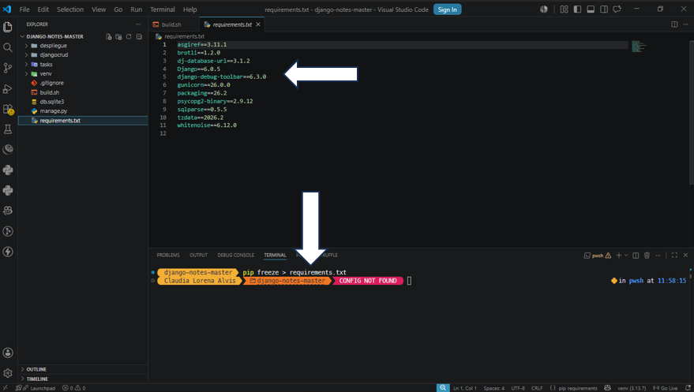
- El siguiente paso seria pasar la orden al archivo build.sh para que las instale por si solo, de la siguiente manera.
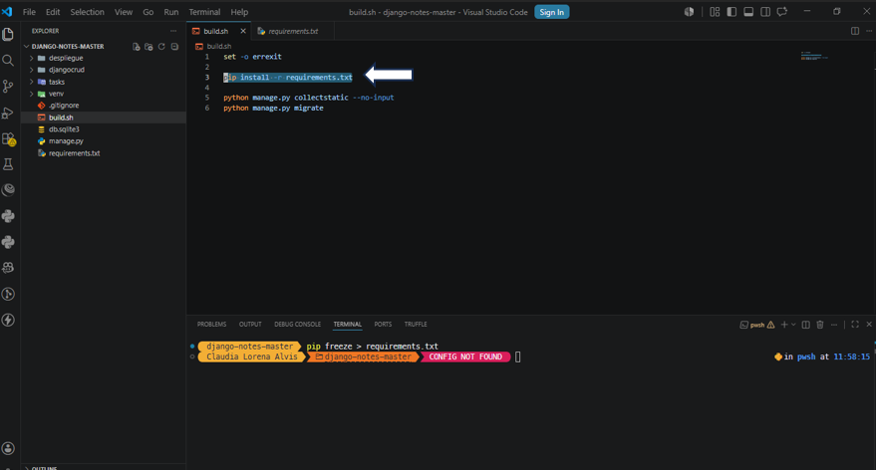
- El siguiente paso es iniciar git desde la terminal de vscode, así:
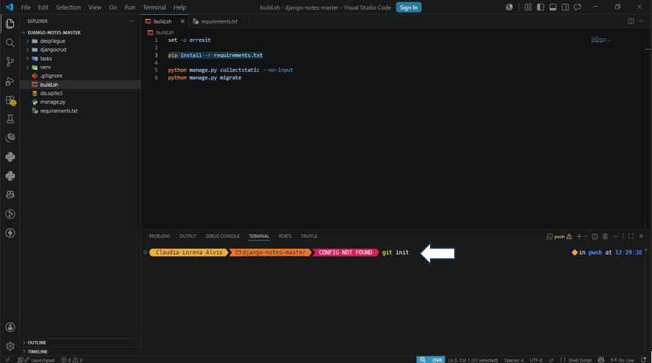
Resultado:

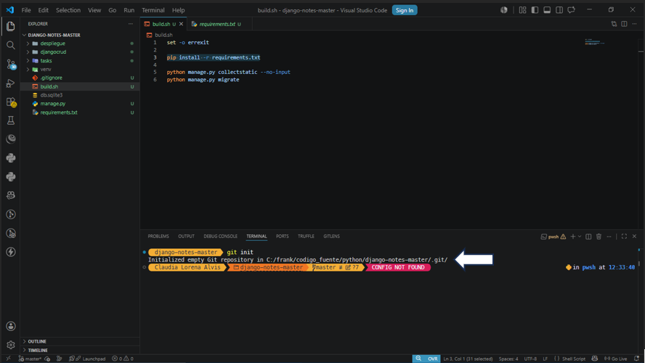
- Luego lanzamos el comando git add, añadiendo todo al repositorio vacio, dejando listo para el commit.
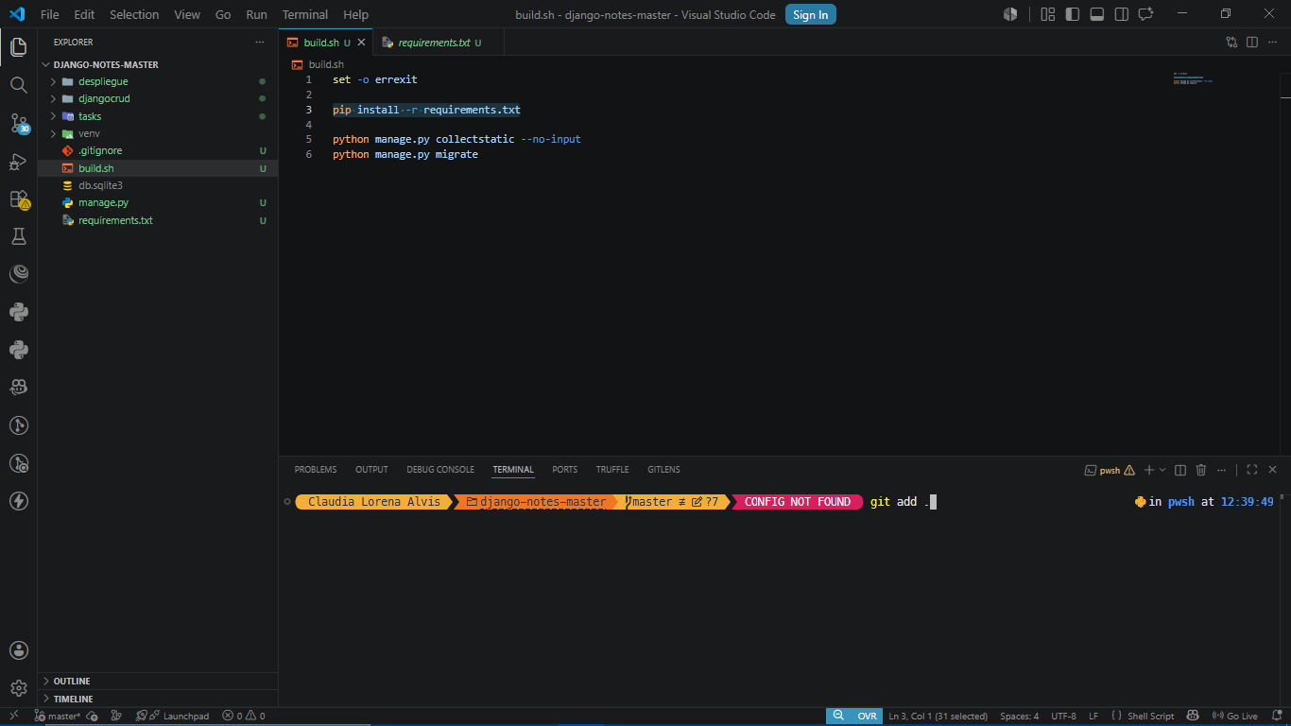
- Luego en .gitignore crear si no esta y añadir lo siguiente:
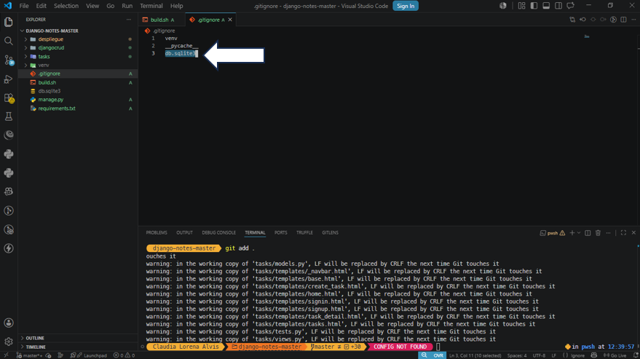
- Luego eliminar git del sistema con:
